**Primus – manuál pro předkladatele soutěžních návrhů**

**Tento dokument je určen předkladatelům soutěžních návrhů projektů PRIMUS. Předkladatelé jsou akademičtí, vědečtí nebo výzkumní pracovníci, kteří v době podání projektu mají max. 8 let od udělení Ph.D. (nebo jeho ekvivalentu) a to jak z řad osob Univerzity Karlovy, tak i z řad externích zájemců.**

Obsah

**1. Přístup do aplikace IS VĚDA – modulu IGA** 2

1.1 Zaměstnanci a studenti UK: 2

1.2 Navrhovatelé mimo UK: 2

1.3 Závazné interní předpisy UK pro podávání návrhů v IGA 3

**2. Údaje Primus zadávané navrhovatelem** 4

2.1 Založení návrhu 4

2.1.1 kategorie 4

2.2 Vytvoření návrhu 4

**3. Editace návrhu** 5

3.1 Základní informace 5

3.2 Údaje evidované na záložce „ Řešitelský tým“ 6

3.2.1 Hlavní řešitel 7

3.2.2 Interní členové týmu 9

3.2.3 Externí členové týmu 10

3.2.4 Odstranění chybně vložené osoby 10

3.3 Rozpočet projektu (fakultní i univerzitní část) 11

3.3.1 Rozpočet pro první rok projektu 11

3.3.2 Roční náklady pro další roky projektu 11

3.3.3 Zdůvodnění rozpočtu 11

**4. Průběžná kontrola a odevzdání návrhu** 12

4.1 Průběžná formální kontrola 12

4.2 Odevzdání návrhu 12

**5. Export návrhu** 12

**6. Potřebujete poradit?** 12

**7. Změna hesla (pouze pro uživatele mimo CAS)** 12

**8. Odhlášení** 12

# **1. Přístup do aplikace IS VĚDA – modul PAS**

Podání soutěžního návrhu je možné prostřednictvím webové aplikace na adrese <https://is.cuni.cz/veda>

(Doporučujeme použití nejnovějších verzí prohlížečů Chrome či Mozilla Firefox.)

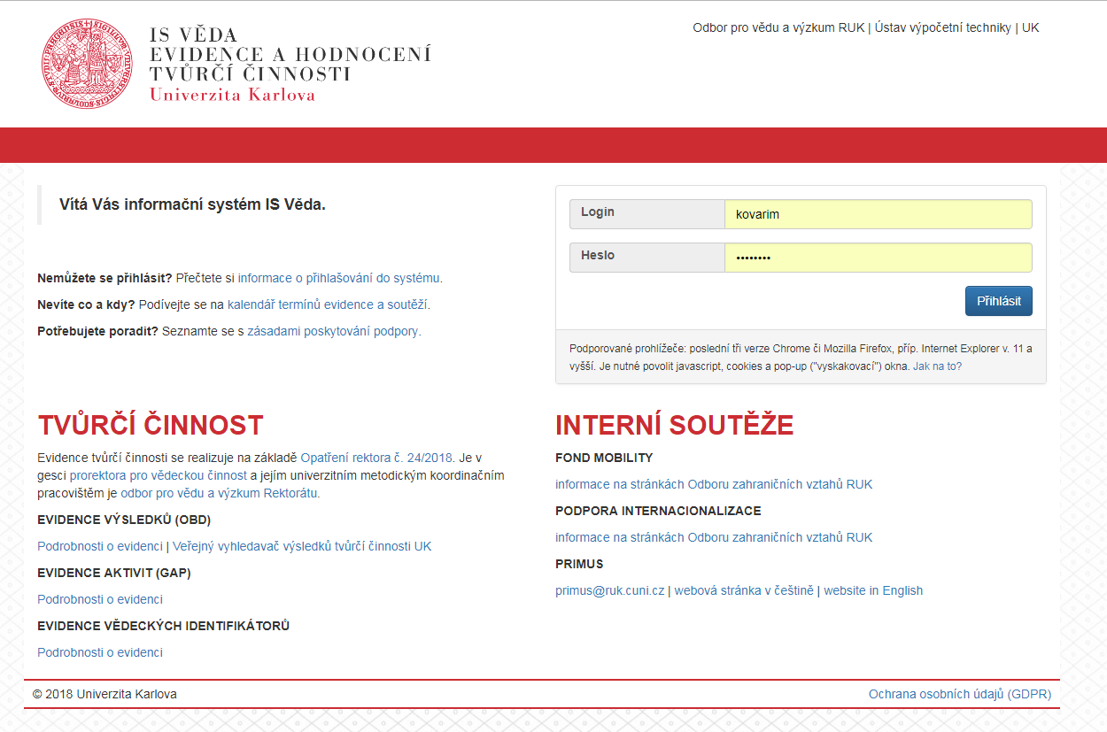

## 1.1 Zaměstnanci a studenti UK:

pro přihlášení prosím použijte své identifikační číslo osoby, které naleznete pod fotografií na průkazu UK, a heslo z Centrální autentizační služby UK: [**http://cas.cuni.cz**](http://cas.cuni.cz)

## 1.2 Navrhovatelé mimo UK:

pro získání přihlašovacích údajů se prosím zaregistrujte pomocí formuláře na adrese [**http://veda.is.cuni.cz/primus**](http://verso.is.cuni.cz/primus)

|  |
| --- |
| **Registrace pro zájemce mimo Univerzitu Karlovu**  Registrační formulář pro získání přístupu do systému pro podávání soutěžních návrhů je k dispozici na adrese <http://veda.is.cuni.cz/primus>     1. Po vyplnění všech údajů a odeslání formuláře obdržíte potvrzující email s odkazem. Na tento odkaz klikněte (nebo jej zkopírujte do okna webového prohlížeče), čímž potvrdíte správnost a funkčnost své emailové adresy. 2. Vaši žádost následně zkontrolují pracovníci Rektorátu UK a do několika pracovních dnů obdržíte emailem přihlašovací údaje do systému. |

Po přihlášení se zobrazí nástěnka. Pro založení nového návrhu si musíte otevřít stránku **Návrhy mých projektů** pomocí navigačního menu na levé straně obrazovky.

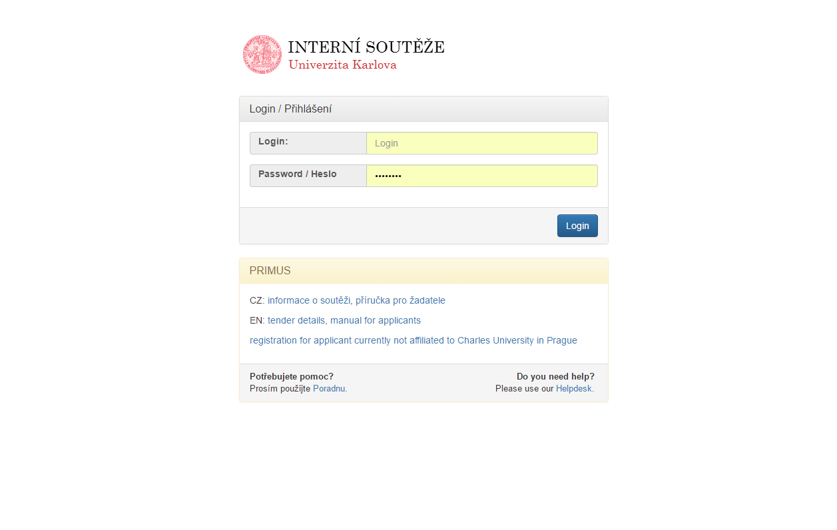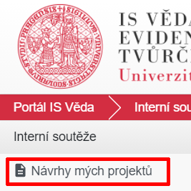

## 1.3 Závazné interní předpisy UK pro podávání návrhů v PAS

Informace k závazným předpisům a instrukce platné pro daný kalendářní rok zveřejňuje odbor vědy UK na webových stránkách k programu PRIMUS - <https://www.cuni.cz/UK-7545.html>.

# **2. Údaje Primus zadávané navrhovatelem**

## 2.1 Založení návrhu

Vstupujete-li do systému poprvé nebo jste dosud návrh nezačali připravovat, klikněte na **Nový návrh**. Jinak nový návrh nezakládejte, rozpracovaný návrh otevřete kliknutím na název nebo přidělené číslo a pokračujte podle kapitoly 3.

### 2.1.1 kategorie

Při zakládání nového návrhu zvolte nejprve odpovídající soutěžní oblast:

|  |  |
| --- | --- |
| PRIMUS HUM | humanitní a společenské vědy |
| PRIMUS SCI | přírodní vědy, matematika a informatika |
| PRIMUS MED | lékařské vědy a biomedicína |

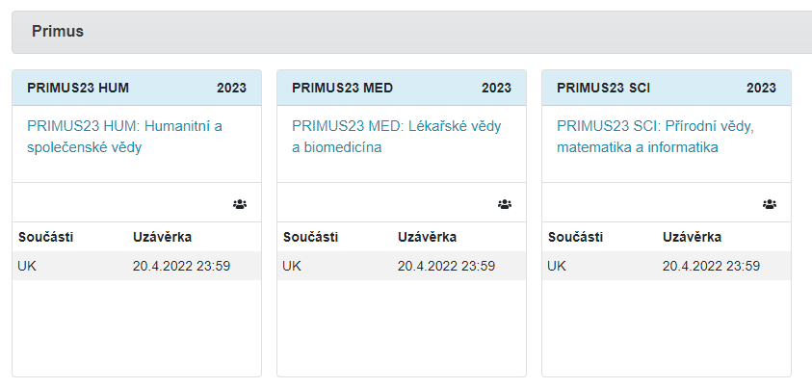

Každý návrh může být podán právě jen do jedné z uvedených tří oblastí. Případné mezioborové vazby vysvětlete prosím v samotném popisu projektu.

## 2.2 Vytvoření návrhu

Po výběru oblasti (kliknutím na její název) se zobrazí zadání soutěže (můžete se k němu však vrátit kdykoli později kliknutím na tlačítko **Zadání soutěže**, které se bude zobrazovat na formuláři návrhu vpravo nahoře) s možností stažení doporučené šablony životopisu. Pak klikněte na tlačítko **Založit návrh** a v následujícím formuláři vyplňte všechna pole.

* **Název česky** a **Název anglicky POVINNÉ, 120 znaků pro každý jazyk**

Název projektu by neměl obsahovat zkratky a nesmí přesáhnout 120 znaků (včetně mezer).

* **Fakulta/VŠ ústav POVINNÉ**

Pokud nebude pole vyplněno automaticky na základě Vašich personálních údajů, vyberte z číselníku fakultu či VŠ ústav, kde bude projekt realizován.

* **Zahájení řešení POVINNÉ; Ukončení řešení POVINNÉ**

Zahájení řešení schváleného projektu je možné nejdříve k 1. 1. a nejpozději k 1. 9. roku následujícího po podání návrhu projektu. Maximální doba řešení projektu jsou 4 roky. Vyplňte datum zahájení a ukončení realizace projektu.

Pak klikněte na ***Vytvořit***, čímž bude formulář návrhu založen a můžete pokračovat v jeho editaci.

# **3. Editace návrhu**

Vyplňte postupně údaje na jednotlivých záložkách. Vyplněné údaje, prosím, průběžně ukládejte tlačítkem **Uložit změny** (vlevo dole). Také se můžete kdykoliv vrátit k uloženému rozpracovanému návrhu.

## 3.1 Základní informace

Na první záložce návrhu popište základní myšlenku předkládaného vědeckého záměru.

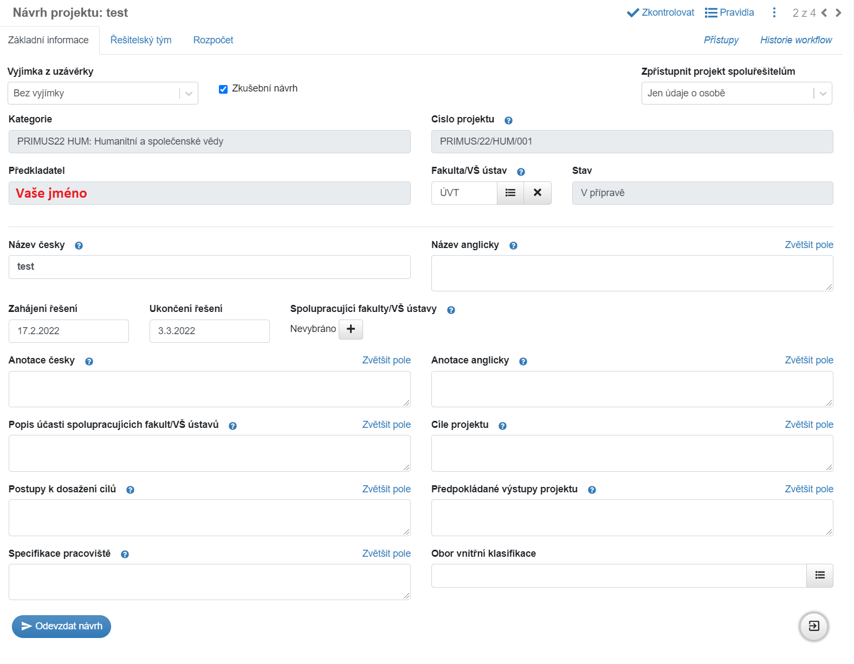

|  |  |
| --- | --- |
| **Anotace česky a Anotace anglicky POVINNÉ, max. 1 200 znaků pro každý jazyk** | Stručnou anotaci projektu jak v českém, tak i v anglickém jazyce. Text anotace bude využíván pro účely prezentace soutěže Primus a jednotlivých projektů. |
| **Spolupracující fakulty/VŠ ústavy VOLITELNÉ** | Popis účasti spolupracujících fakult/VŠ ústavů VOLITELNÉ, max. 900 znaků ´  Pokud se očekává spolupráce dalších fakult/ VŠ ústavů na projektu, prosím uveďte je zde spolu se stručným popisem jejich zapojení. V případě, že se bude fakulta/VŠ ústav podílet na projektu i finančně, uveďte tuto skutečnost v komentáři. |
| **Cíle projektu** | POVINNÉ, max. 3000 znaků  Identifikujte hlavní cíle projektu a popište jeho podstatu. Zdůvodněte jeho přínos v národním i mezinárodním kontextu. |
| **Postupy k jejich dosažení POVINNÉ, max. 3000 znaků** | Popis nových koncepčních a metodických postupů případně jejich návaznost na dříve dosažené mezinárodně uznávané výsledky. |
| **Předpokládané výstupy projektu POVINNÉ, max. 3000 znaků** | Charakteristika předpokládaných vědeckých výsledků (např. články v impaktovaných časopisech, monografie, patenty atd.) a jejich další případná implementace. |
| **Specifikace pracoviště POVINNÉ, max. 1000 znaků** | Přístrojové vybavení a připravenost pracoviště, popis stávajícího přístrojového vybavení pracoviště, které bude k řešení projektu používáno. Pokud bude nutné z prostředků projektu pořídit nějaké zařízení, uveďte tento požadavek v rozpočtu. |

## 

## 3.2 Údaje evidované na záložce „ Řešitelský tým“

Minimální velikost řešitelského týmu by měla odpovídat oborovým zvyklostem, nejpozději do 31. 12. roku následujícího po podání návrhu projektu však musí zahrnovat vedle hlavního řešitele minimálně tři studenty doktorského studia a/nebo post-doktorské pracovníky (viz níže). Horní hranice pro počet členů týmu je v kompetenci hlavního řešitele a není početně omezena.

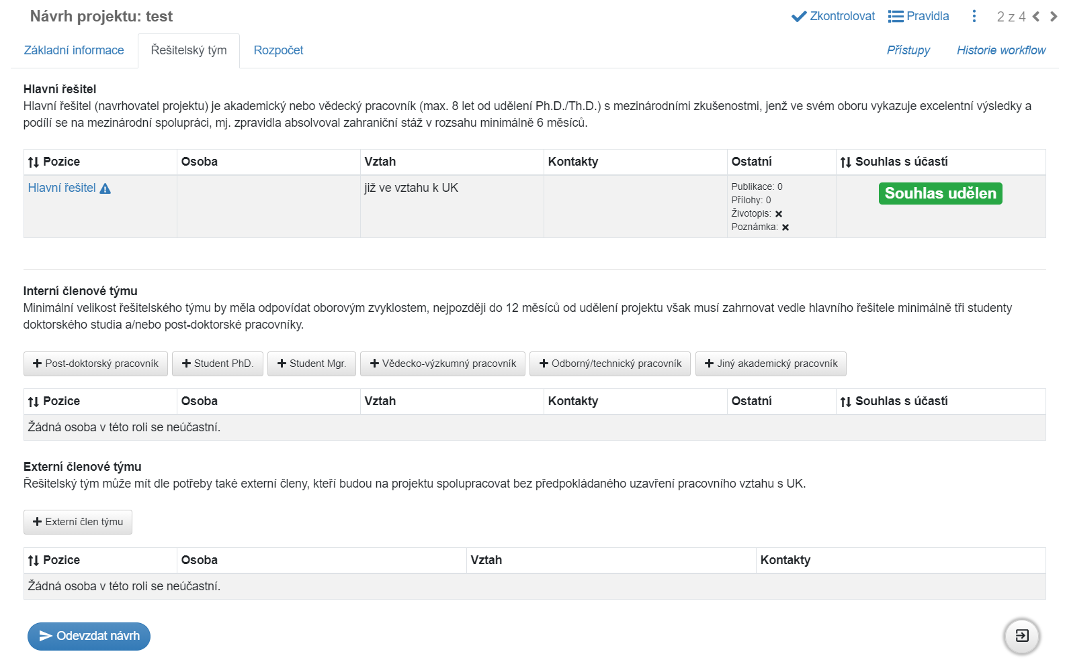

### 3.2.1 Hlavní řešitel

|  |
| --- |
| **Předpokládá se, že předkladatel projektu je zároveň jeho hlavním řešitelem, čímž se rozumí klíčová osoba projektu, splňující následující kritéria:**   * akademický, vědecký nebo výzkumný pracovník s mezinárodními zkušenostmi, jenž ve svém oboru vykazuje excelentní výsledky a podílí se na mezinárodní spolupráci * nezastává funkci rektora, prorektora nebo, ředitele VŠ ústavu a není členem komise pro hodnocení projektů Primus * zpravidla absolvoval zahraniční stáž v rozsahu minimálně 6 měsíců * v době podání návrhu max. 8 let od udělení titulu Ph.D. (nebo jeho ekvivalent); (do této lhůty se nezapočítává řádně doložená mateřská a rodičovská dovolená, výkon vojenské služby, případně doložitelná dlouhodobá nemoc) * v době podání návrhu nemusí být zaměstnancem univerzity, musí se jím však stát nejpozději do zahájení realizace projektu * jeho pracovní úvazek na UK musí být minimálně 0,5, přičemž část tohoto úvazku může být realizována v rámci fakultních nemocnic či na společném pracovišti UK a Akademie věd ČR, v.v.i. (úvazky na různých součástech univerzity lze sčítat) * do programu Primus může podat pouze jeden návrh * může být zapojen v dalších vnitrouniverzitních programech nebo soutěžích, nikoli však jako hlavní řešitel   Předpokládá se, že hlavní řešitel projektu podá do jeho ukončení žádost o ERC grant, nebo v případě humanitních a společenských věd o jiný významný zahraniční grant. |

Při založení nového návrhu je automaticky vložena osoba předkladatele jako hlavní řešitel projektu, je však nutné doplnit další povinné údaje. Kliknutím na název pozice (Hlavní řešitel) otevřete **detail osoby**, kde lze jednotlivé údaje vyplnit.

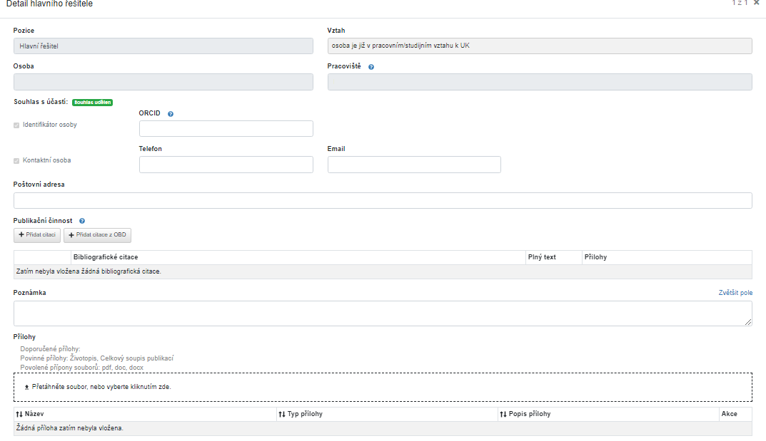

* **Vztah osoby POVINNÉ**

V roletce vpravo vedle pozice vyberte odpovídající hodnotu:

1. *osoba je již v pracovním/studijním vztahu k UK*
2. *bude-li projekt řešen, osoba vstoupí do vztahu s UK*



* **Pracoviště POVINNÉ** (POKUD JE OSOBA JIŽ VE VZTAHU K UK)

Pokud je hlavní řešitel již ve vztahu s UK a pracoviště nebylo vyplněno automaticky:

1. *otevřete číselník u osoby*
2. *klikněte na tlačítko Filtrovat*
3. *poté vyberte řádek s pracovištěm, které chcete použít*

Pokud má být projekt řešen na jiném, než nabízeném pracovišti, jedno z pracovišť vyberte a uveďte tuto skutečnost do **Poznámky**. (Pracoviště osoby se automaticky filtrují podle fakulty vybrané v projektu - hledání podle fakulty můžete změnit nastavením roletky v horní části číselníku.)

* **Předpokládané pracoviště POVINNÉ** (POKUD OSOBA JEŠTĚ NENÍ VE VZTAHU K UK)

Pokud hlavní řešitel vstoupí do vztahu s UK teprve v případě, že bude projekt řešen, a pracoviště nebylo vyplněno automaticky, otevřete číselník u osoby a vyberte pracoviště, které chcete použít.

* **Kontaktní osoba POVINNÉ**

Hlavní řešitel je jednou z kontaktních osob projektu. Uveďte e-mail, telefon a kontaktní poštovní adresu.

* **ORCID POVINNÉ**

Vyplňte svůj identifikátor ORCID (Open Researcher and Contributor ID). V případě, že jej doposud nemáte zřízený, zaregistrujte se na adrese <https://orcid.org/>

* **Životopis POVINNÉ**

Životopis se vyplňuje do vzorového formuláře, který naleznete pod tlačítkem *Pravidla* v pravém horním rohu těla soutěžního návrhu. Vyplněný formulář životopisu se vkládá mezi přílohy na kartě hlavního řešitele. Jiný formulář životopisu než je tento **nebude akceptován!**

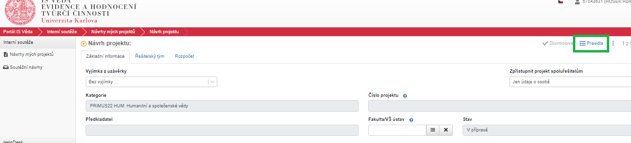

* **Publikační činnost POVINNÉ** (3–5 publikací)

Veškerá publikační činnost zaměstnanců a studentů UK by měla být evidována v univerzitním systému pro evidenci publikační činnosti **OBD**.

Opakovaným použitím tlačítka **Přidat citaci z OBD** postupně vyberte ze své publikační činnosti tři až pět nejvýznamnějších publikací (časopisecký článek, kapitola v knize, monografie, patent apod.).

V případě, že v záznamu v **OBD** není uveden odkaz na stránku s plným textem publikace nebo není přiložen soubor s plným textem publikace, prosím zajistěte prostřednictvím fakultního správce na své fakultě jeho doplnění.

Pokud nelze ze závažných důvodů využít záznamů evidovaných v **OBD**, lze přidat bibliografický záznam přímo pomocí tlačítka Přidat citaci. Po kliknutí uveďte bibliografickou citaci a odkaz (webovou adresu) na plný text publikace, resp. příslušný záznam ve veřejné databázi patentového úřadu.

Nelze-li zajistit poskytnutí plného textu publikace žádným z uvedených způsobů, obraťte se prosím na [primus@ruk.cuni.cz](mailto:primus@ruk.cuni.cz).

* **Přílohy POVOLENÉ TYPY SOUBORŮ: PDF, DOC, DOCX**

Přílohu vložíte přetažením souboru do čárkovaně označeného prostoru anebo kliknutím tamtéž. Po výběru souboru z disku počítače zvolte typ přílohy (viz níže) a uložte.

Pro smazání chybně vložené přílohy podržte kurzor myši nad levým sloupcem tabulky s vloženými soubory, dokud se nezobrazí ikona popelnice. Kliknutím na ikonu popelnice přílohu z projektu odstraníte**.**

* **Celkový soupis publikací POVINNÉ**

Na detailu Hlavního řešitele přiložte dokument, obsahující celkový soupis publikací.

* **Jiná příloha VOLITELNÉ**

Potřebujete-li vložit soubor s plným textem některé z vyjmenovaných nejvýznamnějších publikací (výše) nebo jiné výstupy vědecké práce, můžete tak učinit přiložením souboru a uvedeném typu **„Jiná příloha“.**

### 3.2.2 Interní členové týmu

|  |
| --- |
| **Pro účely programu Primus jsou zavedeny tyto základní definice interních spoluřešitelských pozic:**   * **post-doktorský pracovník:** pracovník, který získal titul Ph.D. (nebo jeho ekvivalent) během posledních 8 let a dosud není habilitován * **student PhD.:** student Ph.D. programu UK * **student Mgr.**: student Mgr. programu UK * **jiný akademický pracovník:** zaměstnanec či budoucí zaměstnanec UK s pracovní náplní zahrnující vědeckou/výzkumnou i pedagogickou činnost, nesplňující výše uvedenou definici post-doktorského pracovníka * **vědecko-výzkumný pracovník:** zaměstnanec či budoucí zaměstnanec UK s pracovní náplní zahrnující pouze vědeckou/výzkumnou činnost, nesplňující výše uvedenou definici post-doktorského pracovníka * **odborný/technický pracovník:** zaměstnanec či budoucí zaměstnanec UK vykonávající specializované odborné práce a dílčí koncepční nebo metodické práce, např. laborant, technik apod. |

Další interní členy řešitelského týmu přidáte kliknutím na tlačítko s příslušnou pozicí. Mezi interní členy týmu se uvádí stávající studenti a zaměstnanci, ale také předpokládaní budoucí zaměstnanci UK.

* **Vztah osoby POVINNÉ**

V roletce vpravo vedle pozice vyberte odpovídající hodnotu:

1. *osoby, které již jsou v pracovním/studijním vztahu k UK*
2. *osoby, které budou zaměstnány na UK v případě, že bude projekt podpořen*
3. *pozice bude obsazena po zahájení projektu*

|  |
| --- |
| Výběrem hodnoty **pozice bude obsazena později** se zavážete obsadit danou pozici nejpozději do 31.12. roku následujícího po podání návrhu projektu; v poli ***Popis*** uveďte předpokládanou pracovní náplň této konkrétní pozice.  Má-li návrh projektu obsahovat např. dvě později obsazené pozice „studenta Ph.D.“, vložte obě jednotlivě a u každé specifikujte předpokládanou pracovní náplň. |

* **Osoba a** **Pracoviště POVINNÉ** (POKUD JE OSOBA JIŽ VE VZTAHU K UK)

Osobu, která je již ve vztahu k UK, je třeba vybrat z číselníku se správným pracovištěm, na kterém má být projekt (spolu)řešen. Pokud má být projekt řešen na jiném, než nabízeném pracovišti, jedno z pracovišť vyberte a uveďte tuto skutečnost do Poznámky. (Pracoviště osoby se automaticky filtrují podle fakulty vybrané v projektu - hledání podle fakulty můžete změnit nastavením roletky v horní části číselníku.)

* **Jméno**, **Příjmení a Předpokládané pracoviště POVINNÉ** (POKUD OSOBA JEŠTĚ NENÍ VE VZTAHU K UK)

Pokud osoba vstoupí do vztahu s UK teprve v případě, že bude projekt řešen, vyplňte jméno a příjmení a vyberte předpokládané pracoviště, na kterém bude osoba zaměstnána.

* **Kontaktní osoba VOLITELNÉ**

Pokud je uvedená osoba jednou z kontaktních osob projektu, zaškrtněte a vyplňte e-mail a telefon.

* **ORCID POVINNÉ**

Vyplňte identifikátor ORCID (Open Researcher and Contributor ID).

* **Publikační činnost NEPOVINNÉ** (max. 3 publikace)

Uvedení publikační činnosti u spoluřešitelů není povinné. V případě potřeby jejího vložení postupujte analogicky podle návodu pro hlavního řešitele výše.

* **Přílohy NEVKLÁDAJÍ SE**

U spoluřešitelů se žádné přílohy nepřikládají.

U všech osob, které jsou v řešitelském týmu uvedeny, je nutné mít jejich souhlas se zapojením a tím zároveň zajistit, že jsou si vědomy využití jejich osobních dat (GDPR) v rámci žádosti.

V případě, že vkládáte **osobu, která je již v pracovním/studijním vztahu k UK**, systém si vyžádá její souhlas automatickým emailem. U osob, které budou zaměstnány na UK až v případě, kdy bude projekt podpořen, je nutné získat a vložit vyplněný formulář GDPR consent form (viz níže).

Po vybrání osoby, která je již ve vztahu s UK, se zobrazí okno pro doplnění nepovinné osobní zprávy, kterou systém vloží do automatického emailu, kterým bude žádat o vyslovení souhlasu s účastí.

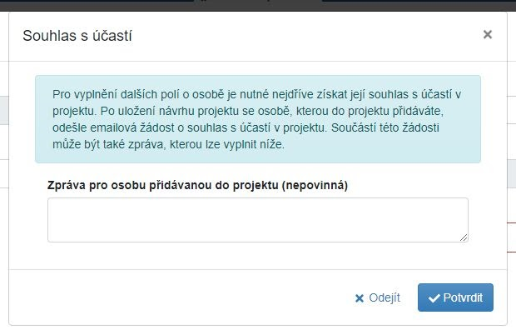

Potvrzením tohoto okna se email ještě neodešle! K hromadnému odeslání emailů všem vloženým osobám dojde až v okamžiku uložení celé žádosti.

Po potvrzení tohoto okna nebude možné na detailu osoby editovat žádná další pole a nebudou načteny žádné osobní či studijní informace, a to dokud osoba neudělí souhlas s účastí. U jména vložené osoby se zobrazí štítek se současným stavem žádosti (“Žádost bude odeslána”).

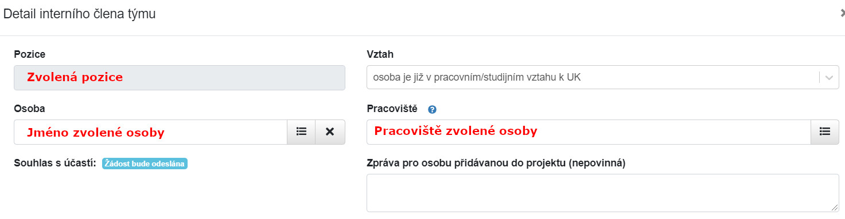

Štítek stavu žádosti  se zobrazuje i na přehledu řešitelského týmu.



Systém rozešle emaily se žádostí až po uložení celé žádosti a následném potvrzení, že mohou být rozeslány:

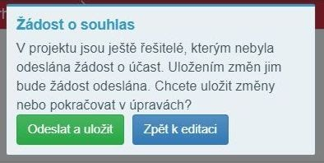

Po uložení změn se změní stavový štítek na “Čeká na souhlas“.



Rozhodnutí oslovené osoby, zda souhlas udělila či odmítla, obdržíte prostřednictvím emailové zprávy.. Výsledné rozhodnutí se zobrazí v podobě zeleného či červeného štítku:



V případě odmítnutí je třeba příslušného člena týmu odebrat.

Je-li souhlas udělen, systém automaticky odemkne všechna zamčená pole a načte zbývající informace z číselníku, jsou-li k dispozici.

Po vyplnění **detailu osoby, která bude zaměstnána pouze v případě přijetí projektu**, se stavový štítek žádosti zobrazí jako modrý s textem “**Externí”**.



K osobě je nutné nahrát vyplněný formulář GDPR consent form, který je ke stažení po kliknutí na tlačítko **Pravidla** vpravo nahoře v otevřené žádosti.



Formulář prosím předejte k vyplnění příslušné osobě a pak jej přiložte do detailu osoby kliknutím do označeného prostoru a připojte soubor z disku, případně přetáhněte myší soubor do tohoto prostoru.

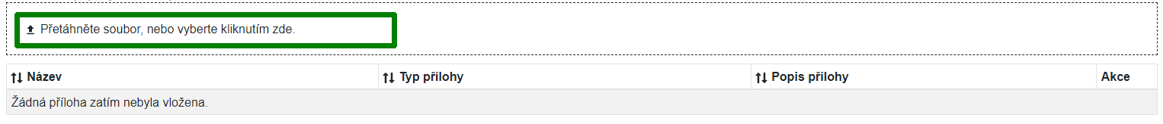

Po vybrání souboru zvolte jako **Typ přílohy** “Souhlas s účastí“.

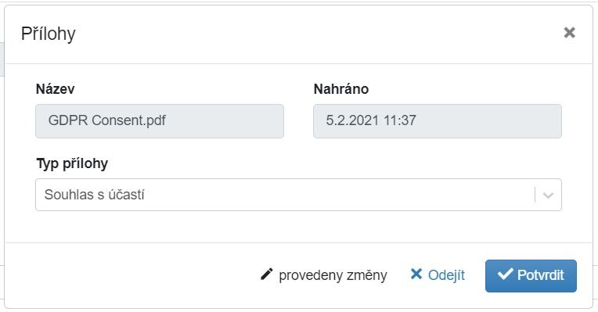

Po uložení změn projektu se stavový štítek změní na zelený.



### 3.2.3 Externí členové týmu

|  |
| --- |
| V odůvodněných případech může mít řešitelský tým také externí členy, kteří budou na projektu spolupracovat bez předpokládaného uzavření pracovního vztahu s UK. |

U externích členů týmu se uvádí pouze jméno, příjmení, ORCID a afiliace k jejich kmenovému pracovišti. Nenaleznete-li toto pracoviště v nabídce, uveďte jej do pole Poznámka.

Z hlediska souhlasu s účastí osoby v projektu platí pro externí členy týmu totéž, co pro osoby, které budou zaměstnány v případě přijetí projektu k financování (viz výše).

### 3.2.4 Odstranění chybně vložené osoby

Pokud potřebujete vloženou osobu odstranit, podržte prosím kurzor myši nad názvem pozice dané osoby (levý sloupec tabulky), dokud se nezobrazí ikona popelnice. Kliknutím na ikonu popelnice osobu z projektu odstraníte.

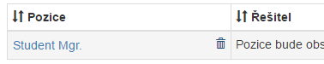

## 3.3 Rozpočet projektu (fakultní i univerzitní část)

|  |
| --- |
| **Pro financování projektů Primus platí následující základní pravidla:**   * projekty jsou kofinancovány z prostředků univerzity a fakulty * z prostředků univerzity bude projekt financován stejnou částkou, ke které se zavážou podporující fakulty / VŠ ústavy, a to maximálně do výše 1,5 mil. Kč/rok (vyjma vybraných projektů dle OR 49/2021 čl. 3 odst. 3) * pozdější převody mezi neinvestičními a investičními prostředky jsou možné pouze se souhlasem Ekonomického odboru RUK * z poskytnutých prostředků nemohou být financováni administrativní pracovníci * z prostředků na stipendia nelze hradit cestovní náklady * z prostředků na pořízení dlouhodobého majetku nelze financovat odpisy * doplňkové a režijní náklady mohou být čerpány ve výši max. 15 % součtu neinvestičních prostředků (včetně režií samotných) Tato podmínka se vztahuje zvlášť k prostředkům poskytnutým univerzitou a zvlášť k prostředkům poskytnutým fakultou / VŠ ústavem. * UK si vyhrazuje právo výši a strukturu přidělených prostředků při schvalování projektů zkrátit/upravit |

### 3.3.1 Rozpočet pro první rok projektu

Uveďte položkový rozpočet nákladů projektu **v celých Kč** pro první rok řešení projektu:

1. *osobní náklady (mzdové prostředky, vč. odvodů na sociální a zdravotní pojištění a na tvorbu sociálního fondu, dohody o provedení práce, dohody o pracovní činnosti, jiné osobní náklady (odměny), stipendia)*
2. *provozní náklady, cestovné a služby*
3. *náklady na pořízení dlouhodobého majetku (investice)*
4. *doplňkové a režijní náklady*

Požadovanou částku vložíte po kliknutí na název položky.

### 3.3.2 Roční náklady pro další roky projektu

Pro ostatní roky řešení uveďte pouze celkovou předpokládanou výši ročních nákladů projektu v celých Kč (vložíte po kliknutí na text *Celkem za rok…*).

Celkové požadované finanční prostředky se budou v horním poli sčítat automaticky při vyplňování jednotlivých položek.

### 3.3.3 Zdůvodnění rozpočtu

V poli **Zdůvodnění rozpočtu** uveďte stručné zdůvodnění výše jednotlivých položek (max. 3 000 znaků včetně mezer, angličtina preferována).

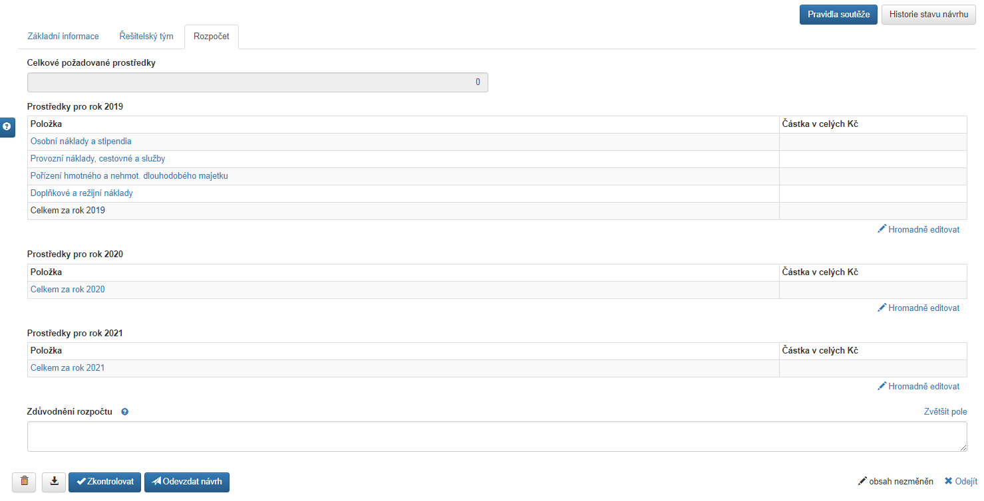

# **4. Průběžná kontrola a odevzdání návrhu**

## 4.1 Průběžná formální kontrola

Během práce na návrhu projektu lze zkontrolovat vyplnění povinných polí a splnění dalších formálních náležitostí kliknutím na tlačítko **Zkontrolovat** vlevo dole. Tlačítko lze stisknout vždy po uložení tlačítkem **Uložit změny**.

Tato kontrola se provede automaticky samozřejmě také před odevzdáním hotového návrhu.

## 4.2 Odevzdání návrhu

Odevzdání hotového návrhu provedete kliknutím na tlačítko **Odevzdat návrh** (vlevo dole).

Systém zobrazí výsledek kontroly vyplnění povinných údajů a splnění dalších formálních náležitostí, a pokud nenalezne chybu, zobrazí znovu tlačítko **Odevzdat návrh**, po jehož stisknutí je návrh odevzdán a do jeho obsahu již nebudete moci zasahovat.

**5. Export návrhu **

Po kliknutí na tlačítko pro export se začne stahovat soubor PDF s obsahem Vašeho návrhu.

# **6. Potřebujete poradit?**

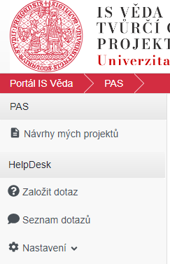

Systémovou podporu modulu PAS (projekty a soutěže) můžete kontaktovat pomocí vestavěného HelpDesku.

Pomocí navigace v levé části obrazovky klikněte možnost ***Založit dotaz***, čímž se vám otevře okno, ve kterém svůj dotaz vyplníte.

Následně podrobně popište, s čím potřebujete pomoci. Mezi příjemci dotazu vyberte referenta soutěže PRIMUS a tlačítkem***Vytvořit***dotaz odešlete.

Jakmile Vám na Váš dotaz někdo odpoví, zpraví Vás o tom upozornění zaslané na Váš e-mail, kde také naleznete odkaz vedoucí přímo na detail tohoto dotazu. Stav svého dotazu si také můžete kdykoliv prohlédnout, když z nabídky v levé části stránek přejdete na ***Seznam dotazů****.* Zde můžete vyhledat všechny dotazy, které jste kdy v systému zadávali nebo řešili.

# **7. Odhlášení**

Pro odhlášení prosím klikněte na své jméno v pravém horním rohu, vyberte položku ***Odhlásit***.